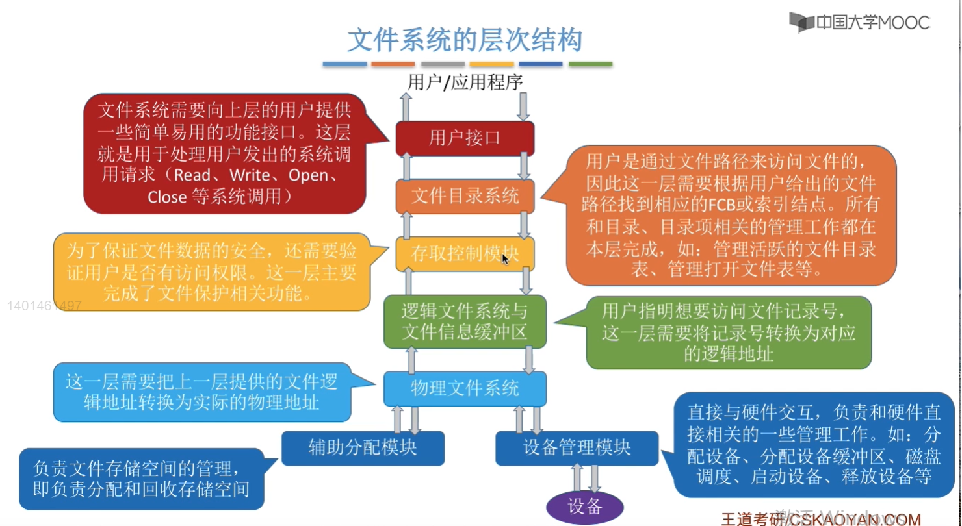
文件信息缓冲区的作用：
①如果采用的是索引文件这种逻辑结构的话，会为文件当中的各个记录建立一个索引表，为了查询到这些记录对应的逻辑地址，就需要查询那个索引表，而在文件的索引表之前，就需要先把索引表调入到内存的文件信息缓冲区当中。这就是文件信息缓冲区的一个功能。
②得到文件的物理地址后就可以访问这个文件了，此时如果是往这个文件中添加或者删除一些记录的话，显然就有可能对这个文件新分配一些物理块，如果是删除一些记录的话，那么就有可能需要回收一些物理块，这就是“辅助分配模块”的功能。

总结：
①“用户接口”需要做的事情就是在“文件的基本操作”那个小节中介绍的内容。
②“文件目录系统”需要做的事情就是在“文件目录”那个小节中介绍的内容。
③“存取控制模块”需要做的事情就是在“文件保护”那个小节介绍的内容。
④“逻辑文件系统与文件信息缓冲区”需要做的事情就是在“文件的逻辑结构”那个小节中介绍的内容。
⑤“物理文件系统”需要做的事情就是在“文件的物理结构”那个小节中介绍的内容。
⑥“辅助分配模块”需要做的事情就是在“文件的存储空间管理”那个小节所介绍的内容。
⑦“设备管理模块”需要做的事情就是在“磁盘管理”那个小节所介绍的内容。

